APPRENDRE N°81

Objectif : utiliser les prépositions de lieu (4)

Contenu : 2 exercices

Niveau : prépa (03)

Support : papier

Source : A juste titre – p 31 - Editions Didier

Date : oct 2003 Auteur : FP


1 - Compléter à l'aide de la préposition qui convient.

1. Les Beatles : Chanteurs anglais nés ....... Liverpool. Leurs disques ont été vendus ....... tous les pays du monde. En 1970, ils se sont séparés. L'un d'eux, John Lennon, est mort tragiquement ...... États-Unis, pays où il résidait.
2. Montserrat Caballé : Soprano catalane, née ....... Barcelone. Après avoir triomphé ...... New-York, elle est devenue célèbre ...... le monde entier.
3. Lech Walesa : Syndicaliste polonais. Il a commencé à militer ....... Gdansk, grande ville industrielle. Il a reçu en 1983 le prix Nobel de la Paix. C'est sa femme qui est allée recevoir le prix ...... Stockholm.
4. Eddy Merckx : Coureur cycliste belge, il a remporté de nombreuses victoires, notamment ……. Belgique, ..... France et ….... Italie.

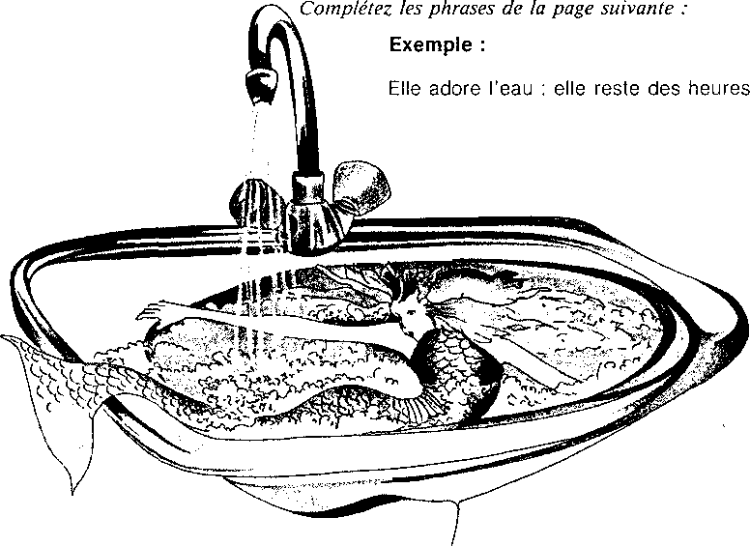
2 – Finir les phrases en utilisant : dans, dedans / sous, dessous / sur, dessus
Exemple : Elle adore l’eau, elle reste des heures dans son bain
sous la douche / …..

1. N'oublie pas de passer l'aspirateur ... .
2. On m'a volé mon sac, heureusement il n'y avait rien ... .
3. Tu as encore acheté un pull? Mais lu en as déjà cinquante ... !
4. Pour bronzer, les gens passent des journées entières ... .
5. Les voleurs ont cherché, mais ils n'ont rien trouvé ... .
6. J'ai fait un gâteau et ... j'ai mis quelques cerises pour décorer.
7. On lui a offert une jolie boîte avec des chocolats ... .
8. Avant les élections, des slogans ont été écrits ... .
9. Pour se déguiser en gitane, elle s'est mise une fleur ... .
10. Ta robe est transparente, tu devrais mettre quelque chose ... .

CORRIGE

1 - Compléter à l'aide de la préposition qui convient.

1. Les Beatles : Chanteurs anglais nés à Liverpool. Leurs disques ont été vendus dans tous les pays du monde. En 1970, ils se sont séparés. L'un d'eux, John Lennon, est mort tragiquement aux États-Unis, pays où il résidait.
2. Montserrat Caballé : Soprano catalane, née à Barcelone. Après avoir triomphé à New-York, elle est devenue célèbre dans le monde entier.
3. Lech Walesa : Syndicaliste polonais. Il a commencé à militer à Gdansk, grande ville industrielle. Il a reçu en 1983 le prix Nobel de la Paix. C'est sa femme qui est allée recevoir le prix à Stockholm.
4. Eddy Merckx : Coureur cycliste belge, il a remporté de nombreuses victoires, notamment en Belgique, en France et en Italie.

2 – Finir les phrases en utilisant : dans, dedans / sous, dessous / sur, dessus

1. N'oublie pas de passer l'aspirateur dans la chambre, sous le lit, au-dessus de l’armoire, dans le couloir….
2. On m'a volé mon sac, heureusement il n'y avait rien dedans .
3. Tu as encore acheté un pull ? Mais lu en as déjà cinquante dans ton armoire !
4. Pour bronzer, les gens passent des journées entières au soleil, sur la plage, à la mer, à la piscine...
5. Les voleurs ont cherché, mais ils n'ont rien trouvé dans la maison, dans le bureau, sous le lit…..
6. J'ai fait un gâteau et dessus, j'ai mis quelques cerises pour décorer.
7. On lui a offert une jolie boîte avec des chocolats dedans.
8. Avant les élections, des slogans ont été écrits sur les affiches, dans le métro, dans le bus….
9. Pour se déguiser en gitane, elle s'est mise une fleur sur la tête.
10.Ta robe est transparente, tu devrais mettre quelque chose dessous.

